ICS 点击此处添加ICS号
点击此处添加中国标准文献分类号

中华人民共和国国家标准
GB/T XXXXX—XXXX

活性粉末混凝土抗氯盐侵蚀电化学测试方法
Test electric methods for the anticorrosion of chloride to super powder concrete
点击此处添加与国际标准一致性程度的标识
（本稿完成日期）

- XX - XX发布
XXXX - XX - XX实施
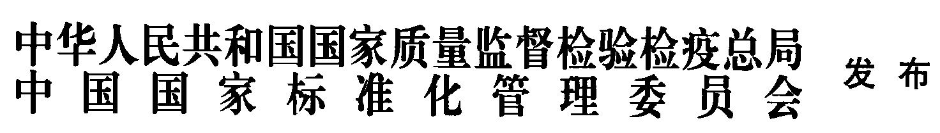

引 言
本标准按照GB/T 1.1-2009给出的规则起草。
本标准的附录A为规范性附录。
本标准由。
本标准由。
本标准负责起草单位：
本标准参加起草单位：
本标准主要起草人：
本标准由负责解释。
本标准于 发布

活性粉末混凝土抗氯盐侵蚀电化学测试方法
- 范围
本标准规定了活性粉末混凝土在氯盐环境中抗氯离子侵蚀测试方法。
本标准适用于配筋活性粉末混凝土（不含导电纤维）在氯盐环境中的抗氯离子侵蚀测试。
- 规范性引用文件
下列文件对于本文件的应用是必不可少的。凡是注日期的引用文件，仅所注日期的版本适用于本文件。凡是不注日期的引用文件，其最新版本（包括所有的修改单）适用于本文件。
GB 175 硅酸盐水泥-普通硅酸盐水泥
GB 8076 混凝土外加剂
GB/T 50082 普通混凝土长期性能和耐久性能试验方法标准
GB/T 50476 混凝土结构耐久性设计规范
GB/T 8077 混凝土外加剂匀质性试验方法
JC/T 420 水泥原料中氯离子的化学分析方法
JC/T 720 蒸压釜
JGJ 52 普通混凝土用砂、石质量及检验方法标准
JGJ 63 混凝土用水标准
- 术语及定义

电渗加速腐蚀 accelerated corrosion by electroosmosis
电渗加速腐蚀是指采用外加电场的方法加速氯离子渗透，使得氯离子在混凝土中的快速渗透（超过自然环境下的渗透速率），到达钢筋表面从而引发钢筋的腐蚀。

抗渗性能 impervious performance
抗渗性能是指混凝土抵抗氯离子在其中渗透的能力。

腐蚀萌发时间 corrosion initiation time
腐蚀萌发时间是指混凝土中钢筋从接触腐蚀环境开始到腐蚀电流急剧增加，并超过特定限值所经历的时间。
- 试验设备
  - 搅拌设备
搅拌设备应为强制式搅拌机，搅拌速度不低于45转/分。
  - 振动台
振动台应符合GB/T 50081-2002第4章中的有关规定。
  - 蒸压釜
蒸压釜应符合JC/T 720中技术要求的规定。
  - 钢筋混凝土抗氯离子侵蚀快速评价装置
钢筋混凝土抗氯离子侵蚀快速评价装置应满足以下要求：
1、可以给电渗池提供0-30V连续可调的直流电渗电压；
2、可以监测活性粉末混凝土试块内部的温度；
3、可以对电渗池进行实时监测，即分别监测微安级别的宏电流和毫安级别的电渗电流；
4、当监测到宏电流急剧增加，并超过特定限值时，可以自动停止电渗加速腐蚀试验。
- 试样的制备
  - 电极制备
    - 工作电极采用碳钢片，按照尺寸分为10mm×10mm×2mm和40mm×40mm×2mm两种，首先使用金相砂纸100目、200目、600目逐级抛光工作电极各表面，然后使用纯净水清洗，丙酮清洗除油，最后进行干燥，备用。
    - 按照图1工作电极结构示意图中所示，在碳钢片表面焊接或者通过螺纹连接一根长约20cm的带绝缘外皮铜导线，然后采用环氧树脂对工作电极进行密封，使其只有一个表面暴露在空气中。
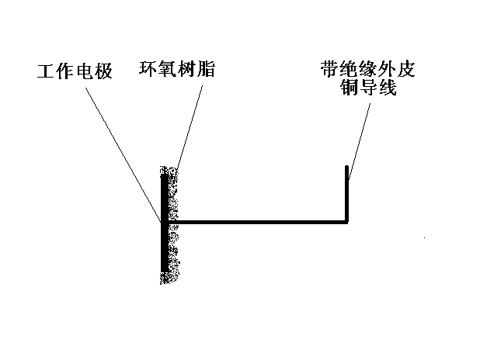
图1 工作电极结构示意图
  - 模具准备

准备一个尺寸为150mm×150mm×10mm的模具，并按照图2中所示的位置固定好两个工作电极，试件制作尺寸偏差不超过1mm。
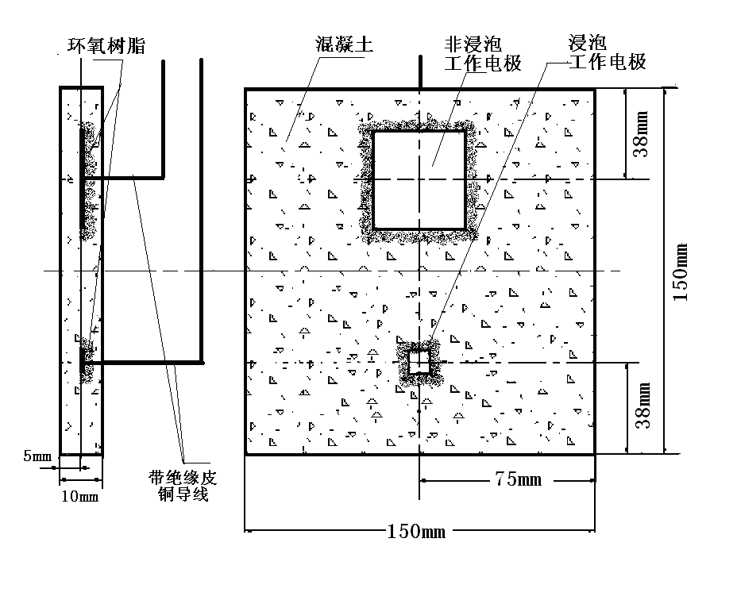
图2 活性粉末混凝土试件结构示意图
  - 活性粉末混凝土试件制备
    - 称量所需要的水泥、掺合料、骨料、外加剂、拌和水等。水泥和掺合料的称量应准确到±1%；骨料的称量应准确到±2%，以干燥状态时的质量计；拌和水、外加剂的用量按质量计，称量应准确到±0.5%。
    - 启动搅拌机，将水泥、掺合料和骨料等加入到搅拌机中干拌3min。再加溶有减水剂的拌和水，搅拌5min至形成均匀浆状体，测定浆体坍落度满足标准要求180mm±10mm后，在30min内灌注到准备好的模具中。
    - 将装模后的活性粉末混凝土试件放在振动台上振动，振动以无明显泡出不泌浆时停止。
  - 活性粉末混凝土试件养护
    - 活性粉末混凝土试件的静养

将活浇注完毕后的性粉末混凝土试件，放在20±3℃，相对湿度不小于90%的标准养护条件下静养，并确保材料抗压强度大于10MPa再行其他养护。
    - 活性粉末混凝土试件的高温养护，根据现场实际条件，可采取两种方式进行。
（1）蒸养养护
将静养之后的活性粉末混凝土试件放入蒸养斧中，以小于15℃/h的速度进行升温，当温度达到90±5℃之后保持恒温，且恒温养护时间不少于48h，然后开始以小于18℃/h的速度降温。当试件表面温度与环境温度之差不应超过20℃时，撤除保温设施时。试件蒸养养护结束后的自然存放过程中，适当洒水养护。
（2）高温蒸压养护
将静养之后的活性粉末混凝土试件放入蒸压釜内，以0.3MPa/h的速度进行升温，当压力达到1.0-1.5MPa时，保持恒温6-12h，然后开始降温，降温速率与升温速率保持相当，3-4h内将蒸压釜内压力降为零，当釜时温度与环境温度差不大于50℃后，将活性粉末混凝土试件取出自然存放，适当洒水养护。
  - 活性粉末混凝土试件的电渗加速腐蚀
    - 原理
由于氯离子是带有负电性的离子，所以采用低压电渗的方法可以加速氯离子在混凝土中的渗透，到达钢筋表面从而引发钢筋的腐蚀。
    - 程序
（1）试样的安装
实验室温度控制在20℃ ±2 ℃，检查活性粉末混凝土试样，确保表面干净，无油污、灰砂和水，后将RPC试件安装到图2所示的电渗池（尺寸为150mm×150mm×300mm）中心，活性粉末混凝试样和电渗池之间的缝隙采用环氧树脂或者玻璃胶密封。
电渗池被分为两个部分，向其铜导线一侧的部分加入0.2mol/L KaOH的溶液1.6L，另外一部分加入0.2mol/LKaOH+5wt% NaCl的溶液1.6L，电渗液的高度为混凝土试件高度的一半。
（2）低压电渗过程
采用氯盐环境中钢筋混凝土耐久性检测装置或其它满足4.3要求的装置进行电渗试验，在保证活性粉末混凝土试件温度升高不超过2℃的前提下分为以下几个阶段：
电渗阶段：对电渗池施加16V的电渗电压，并保持30min，加速氯离子在混凝土中的渗透。在电渗过程中记录电渗电流和时间的关系曲线，用于电通量的计算。
断电阶段：停止通电，并保持20min，以消除外加电压造成的混凝土试件的极化作用。
检测阶段：将浸泡工作电极和非浸泡工作电极进行联通，采集其宏电流值，用宏电流值除以浸泡电极面积换算成宏电流密度值。
判定阶段：如果宏电流密度大于1 μA/cm²，则认为浸泡工作电极腐蚀萌发，结束低压电渗过程；否则重复电渗阶段、断电阶段、检测阶段，直到宏电流密度值超过1 μA/cm²，结束低压电渗过程。
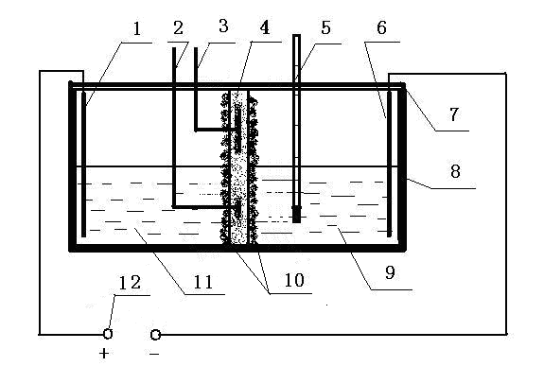
1. 正极板，2. 浸泡工作电极， 3.非浸泡工作电极，4.活性粉末混凝土试件，
5.温度计，6.负极板，7.电渗池盖，8.电渗池，
9.0.2mol/LKaOH+5wt% NaCl，10.环氧树脂或玻璃胶，11.0.2mol/LKaOH，12.电渗电源
图3 活性粉末混凝土试件电渗加速腐蚀装置示意图
- 活性粉末混凝土抗氯离子侵蚀指标测定
  - 腐蚀萌发时间
活性粉末混凝土中浸泡工作电极的腐蚀萌发时间按照下式计算：
T = (T₁+T₂)×n。 (1)
式中：T —— 腐蚀萌发时间，min；
T₁ —— 每个循环的通电阶段时间，min；
T₂ —— 每个循环的断电阶段时间，min；
n —— 电渗加速腐蚀过程经历的循环次数。
  - 抗渗性能
活性粉末混凝土的抗渗性能是通过计算前60个电渗循环的电通量来实现的，其程序如下：
（1）电渗电流测量：在每个电渗循环开始的5分钟，进行电渗电流测量。
（2）电通量按照下式计算：
T_{c} =T₁×∑I_{n}×60 (2)
式中：T_{c} —— 前30个电渗循环的电通量，C；
I_{n} —— 第i个循环的电渗电流，A；
n —— 1,2,3…60；
T₁ —— 每个循环的通电阶段时间，min。
- 精密度
活性粉末混凝土抗氯离子侵蚀指标测定的重复性和再现性规定如下：
（1）重复性：在重复性条件下获得两次独立测试结果存在一致性，以不存在一致性的结果不超过10%为前提。
（2）再现性：在再现性条件下获得两次独立测试结果存在一致性，以不存在一致性的结果不超过10%为前提。

- （规范性附录）
氯盐环境中钢筋混凝土耐久性检测装置
  - 硬件部分
氯离子环境中钢筋混凝土耐久性检测装置，采用了低压电渗方法加速氯离子在混凝土中的渗透，达到钢筋表面，并且富集引起钢筋的腐蚀。同时采用了宏电流判据实现了试验过程的连续监测和自动控制，可以自动记录电渗过程中宏电流和电渗电流值随电渗时间的变化。
硬件部分主要是用于完成电渗过程，包括电渗池、电源装置、数据采集电路、控制电路。氯离子环境中钢筋混凝土耐久性检测装置如图A1所示。
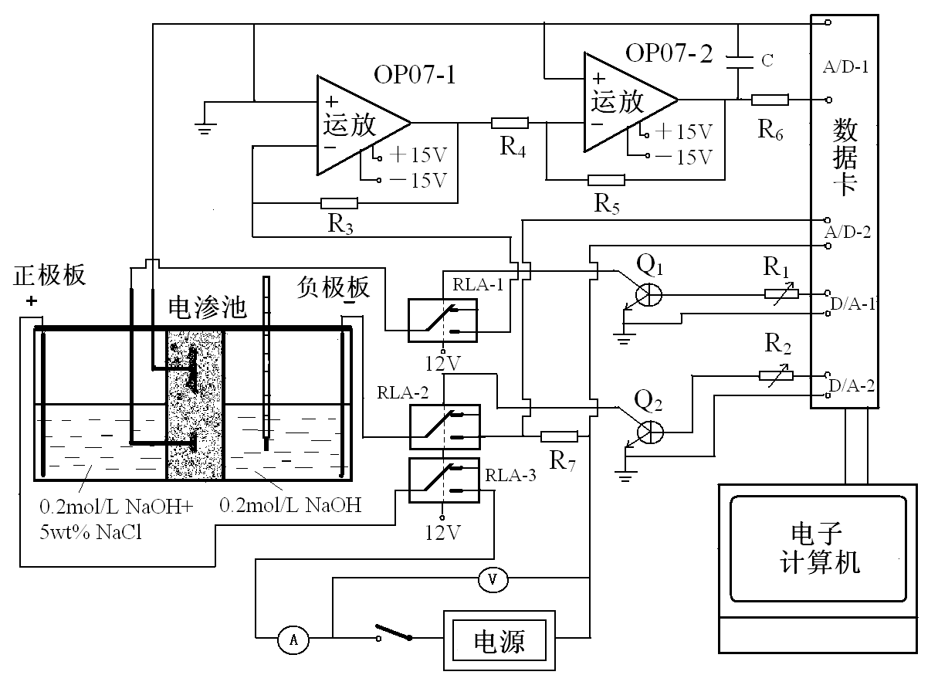
图A1 氯离子环境中钢筋混凝土耐久性检测装置示意图
  - 软件部分
软件部分主要是完成对电源电路和数据采集电路的控制，数据采集，数据保存，以及试验结束的判断等部分。软件控制流程图如图A2所示。
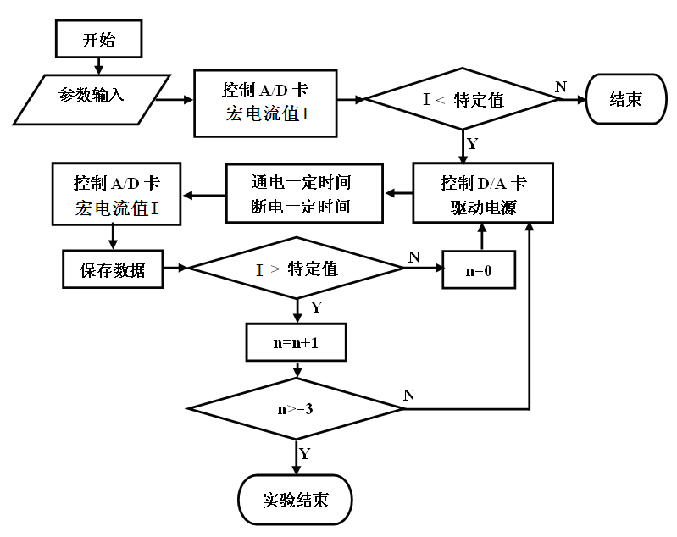
图A2 控制程序流程图

参 考 文 献
[1] ASTM: G 109—99 Test Method for determining the Effects of Chemical Admixtures on the Corrosion of Embedded Steel Reinforcement in Concrete exposed to Chloride Environments. West Conshohocken, United States: ASTM international, 1999.
[2] ASTM C1202-94（1994）: Standard Test Method for Electrical Indication of Concrete’s Ability to Resist Chloride Ion Penetration.
[3]Geng C L, Xu Y M, Weng D. A time -saving method to determine the chloride threshold concentration to the corrosion of steel bar in concrete. Construction and Building Materials, 2010, 24(4): 903-909.

_________________________________

